Witam Was kochani!
Jesienny, świetlicowy przegląd prasowy
Sezon 3.0
Nowy sezon czas zacząć Jesień dobiegła końca, zatem możemy się z Wami podzielić tym co towarzyszyło nam podczas szaro – burych dni za oknami świetlicy. Ale w przeciwieństwie do aury na zewnątrz, u nas w środku działo się sporo i w dodatku w barwach pięknej, złotej pory roku. Tak więc zaczynamy!

Dlaczego warto być oszczędnym…?
Na to pytanie próbowali odpowiedzieć uczniowie przy okazji Światowego Dnia Oszczędzania, który przypada 31 października. Jest to święto, które przypomina, jak ważne jest mądre i świadome zarządzanie naszymi finansami. Ustanowiono je z inicjatywy europejskich banków podczas I Międzynarodowej Konferencji Kas Oszczędnościowych, która odbyła się w 1924 roku w Mediolanie.
Z tej okazji klasy 1c i 1d wybrały się do pobliskiego banku w Komornikach, by dowiedzieć się trochę więcej na temat tej instytucji oraz roli jaką pełni ona w życiu społecznym.
A Ty jesteś osobą oszczędną? Jeśli nie, to może warto o tym pomyśleć

A teraz odszukaj w poniższej rozsypance następujące wyrazy:
bankomat, sejf, skarbonka, oszczędności, banknot, gotówka, portfel, pieniądz, moneta, bank, konto, lokata.

b | b | d | b | g | k | r | u | b | l | c | s
o | a | h | a | e | o | a | m | i | k | m | k
s | n | n | n | r | n | t | w | t | i | o | a
e | k | y | k | p | t | e | ó | p | o | n | r
j | n | w | s | o | o | z | g | w | j | e | b
f | o | a | w | r | m | o | i | u | k | t | o
z | t | e | r | t | p | a | l | h | d | a | n
f | l | m | n | f | b | a | t | r | p | i | k
h | t | p | i | e | n | i | ą | d | z | u | a
j | k | l | o | l | w | l | o | k | a | t | a
o | s | z | c | z | ę | d | n | o | ś | c | i
m | i | w | a | h | n | u | w | j | k | l | e
Dobranocki naszych babć i dziadków.

Kto z Nas nie lubi oglądać bajek? Chyba każdy czy to mały, czy to duży ma swoją jedną ulubioną kreskówkę, którą z miłą chęcią oglądał na dobranoc . A wiecie jakie są najstarsze polskie dobranocki, które oglądali Wasi dziadkowie przed pójściem spać? Nasze dzieci wiedzą i chętnie Wam powiedzą

- 2 października 1962 roku Telewizja Polska wyemitowała pierwszą dobranockę – „Jacka i Agatkę”. Tytułowe postacie były dwiema pacynkami zaprojektowanymi przez Adama Kiliana. Twórcą serii była Wanda Chotomska, a głosu użyczała Zofia Raciborska. Ta występowała również w bajce jako “Zosia” – sąsiadka komentująca dane wydarzenia. Dobranocka była emitowana trzy razy w tygodniu, o godz. 19:20. Co ciekawe – pierwsze odcinki powstawały “na żywo” w studio telewizyjnym. Każdy epizod oparty był na dialogach, w których były zawarte różne historyjki. Z nich widz miał poznać ciekawostki odnośnie otaczającego go świata. Nawiązywała np. do nadchodzących świąt i skłaniała dzieci do różnych aktywności. Odcinki zazwyczaj trwały około dziesięć minut.

- „Miś Uszatek” narodził się zimą 1957 roku. Stworzyli go pisarz Czesław Janczarski i ilustrator Zbigniew Rychlicki. Początkowo gościł w pisemku dla dzieci "Miś", którego był patronem. Później stał się bohaterem licznych książek, tłumaczonych również na obce języki. Powstał także krótkometrażowy film o Uszatku w technice animacji poklatkowej, który jednak bardzo różni się od późniejszego serialowego misia. Nie tylko wyglądem bohaterów i tym, że Uszatek w filmie miał klapnięte prawe uszko, a nie lewe jak w serialu. W filmie nie ma dialogów, a główną rolę narracyjną odgrywa muzyka. W 1975 r. Studio Małych Form Filmowych Se-Ma-For w Łodzi na zlecenie Telewizji Polskiej rozpoczęło produkcję lalkowego serialu z Uszatkiem w roli głównej, któremu głosu użyczył Mieczysław Czechowicz. Serial spowodował prawdziwą eksplozję popularność misia, a chyba każdy nucił tytułową piosenkę "Pora na dobranoc", którą skomponował Piotr Hertel do słów Janusza Galewicza, pomysłodawcy serialu "Przygody Misia Uszatka". Do 1987 r. powstały łącznie 104 odcinki tej popularnej dobranocki – każdy trwał od 8 do 10 minut. W łódzkim Se-ma-fora Muzeum Animacji zobaczyć można m.in. oryginalny pokoik misia w skali 1:1 z planu filmowego, postacie z filmu krótkometrażowego, a przede wszystkim lalki z serialu, m.in. postacie Misia Uszatka w różnych ubrankach, Prosiaczka czy Zajączków.

- Seria „Bolek i Lolek” została zainicjowana w 1962 roku. Założeniem było stworzenie dwóch bohaterów przeżywających podwórkowe przygody, wcielając się w postacie znane z literatury młodzieżowej i z filmów w zabawach, w których ulega zatarcie między fantazją a fikcją. W pierwszym filmie „Kusza” (1963), którego scenariusz chłopcy wcielają się w postać Wilhelma Tella. W założeniach film miał przestrzegać przed zabawami z bronią. Obraz ten w reżyserii Władysława Nehrebeckiego otrzymał nagrodę na festiwalu w Gottwaldowie. Wszystkie filmy z Bolkiem i Lolkiem powstały w Studio Filmów Rysunkowych w Bielsku-Białej. Przez 23 lata nakręcono ponad 150 odcinków w 10 seriach oraz dwa filmy pełnometrażowe. Najobszerniejsza seria to Przygody Bolka i Lolka, która zawiera 63 odcinki. Przy realizacji jednego odcinka pracowało około 20 osób. Duet bohaterów szybko zdobył sympatię młodych i starszych widzów. Filmy z ich udziałem odniosły wielki sukces w kraju i za granicą. Były wyświetlane w wielu krajach na wszystkich kontynentach. W 1973 twórcy filmu wprowadzili na życzenie żeńskiej części widowni nową postać – Tolę. Pierwszy raz wystąpiła w odcinku zatytułowanym „Tola”. W sumie pojawiła się w 30 odcinkach. Większość odcinków nie posiada dialogów. Wyjątkiem jest film pełnometrażowy " Wielka Podróż Bolka i Lolka", film montażowy " Bolek i Lolek na Dzikim Zachodzie " i seria z lat 80 "Bolek i Lolek w Europie”.

Dopasuj zdjęcie do odpowiedniego tytułu dobranocki.

Bolek i Lolek Miś Uszatek Jacek i Agatka

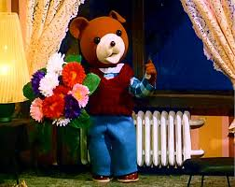
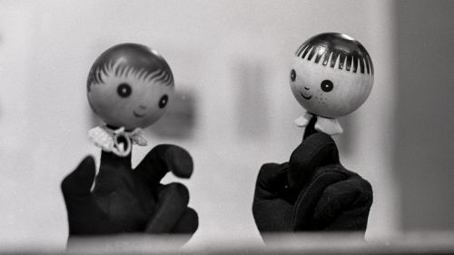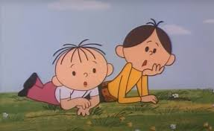
Ze szkolnej biblioteczki – przeczytane i polecane.

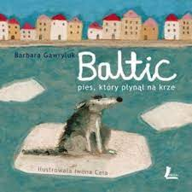
Poznajcie Baltica i pana Adama Buczyńskiego, który go uratował. Ta opowieść oparta jest na prawdziwych zdarzeniach. Psa, który płynął Wisłą na kawałku kry, obserwował cały świat. Książka Barbary Gawryluk to wzruszająca historia o jego losach. To również opowiadanie o rodzącej się w najtrudniejszych warunkach miłości między psem a człowiekiem.
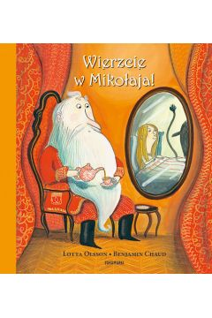
W tym roku przygotowania do świąt Bożego Narodzenia od samego początku nie przebiegają tak jak zawsze. Gwiazdy betlejemskie w oknach gasną i nie pomaga wymiana kolejnych żarówek, choinki gubią igły, zanim zdąży się je donieść do domu, adwentowe wypieki nie wychodzą najbardziej wprawnym gospodyniom, a z okien wystawowych znikają świąteczne dekoracje. Coś jest nie tak, choć ludzie chcą wierzyć, że wszystkie te zdarzenia to zwykły zbieg okoliczności. A może ktoś z premedytacją stara się, by w tym roku nie było świąt? Tylko kto to może być i dlaczego tak mu na tym zależy? I najważniejsze: czy uda się go powstrzymać?!

Pokoloruj obrazek według wzoru.
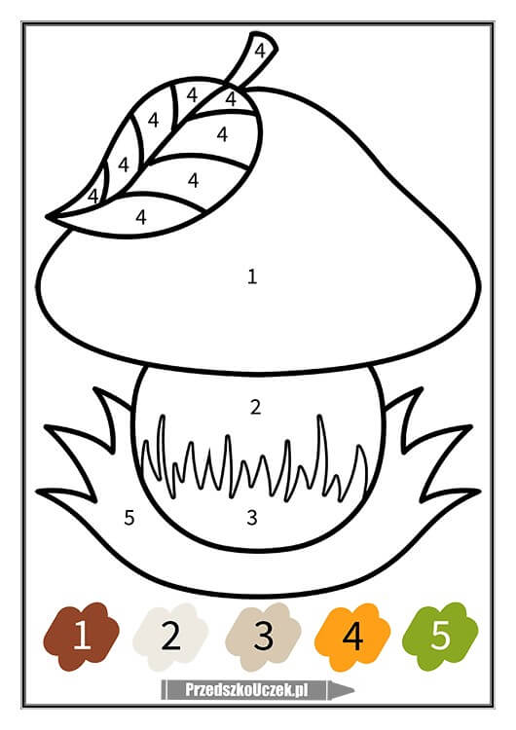
Dotarłeś na sam koniec naszej gazetki?
Jeśli tak, to gratuluję!!!
Mam nadzieję, że miło spędziłeś czas podczas
jej czytania i rozwiązywania zadań
Do usłyszenia wkrótce, Drogi Czytelniku!!!
Danuta Rozbicka
redaktor naczelna

